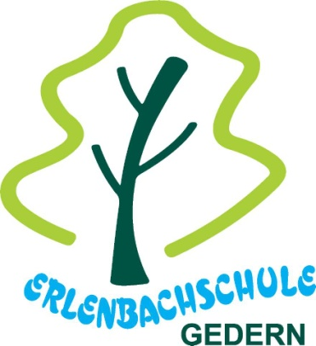
Erlenbachschule
Grundschule des Wetteraukreises in Gedern
Umweltschule 2019

Bericht zur Veröffentlichung im Lokalteil des Kreis-Anzeigers:

Lese-Marathon an der Erlenbachschule Gedern

Lesen, malen, basteln, Büchertausch, Autorenlesung – alles rund um Bücher

In der Woche vom 18.-22. November 2019 beschäftigten sich die Kinder der Erlenbachschule in vielfältiger Weise mit Büchern.
Natürlich stand beim Lese-Marathon das Lesen im Vordergrund. Die Kinder aller Jahrgangsstufen erhielten zu Beginn der Woche einen Lesepass. Nach 15 Minuten lesen erhielten sie eine Unterschrift von ihrer Lehrerin, aber auch von ihren Eltern, denn auch zu Hause wurde ausgiebig gelesen. Zum Abschluss erhielt jedes Kind eine Urkunde, je nach Könnensstand.
Natürlich wurde auch gemalt und gebastelt zu den verschiedenen Büchern. So entstanden tolle Lesezeichen, aus alten Büchern wurden Engel gebastelt und auch Lesekisten.
Etwas Tolles war der Büchertausch. Die Kinder brachten von zu Hause Bücher mit und bekamen für jedes mitgebrachte Buch einen Gutschein. Für jeden Gutschein konnten sie sich am nächsten Tag aus einem großen Angebot ein neues Buch auswählen.
Abschluss der Woche war die Autorenlesung mit Wolfgang Lambrecht, der wieder neue Geschichten von Herrn Bombelmann mitgebracht hatte.
Am Ende der Woche waren sich alle einig: Es war eine tolle Woche, die allen viel Spaß gemacht hat und in der so manches Kind auch entdecken konnte, dass Lesen richtig Spaß machen kann.

